Material explicativo martes 12 mayo 6º B.

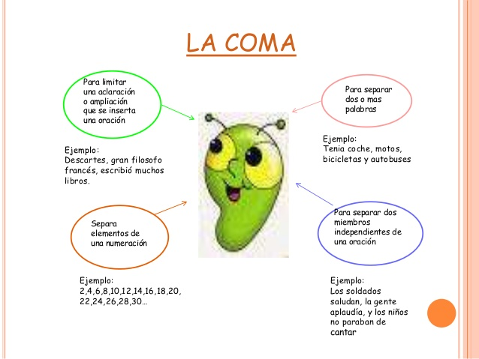
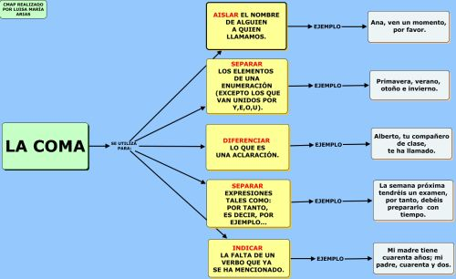

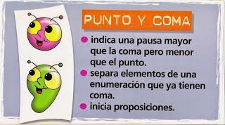
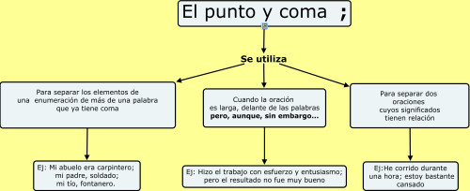

EJEMPLOS DEL USO DEL PUNTO Y COMA:

Para separar oraciones en las que ya hay coma.
Ej.: Llegaron los vientos de noviembre, glaciales y recios; arrebataron sus hojas a los árboles...
Antes de las conjunciones adversativas mas, pero, aunque, etc., si la oración es larga. Si es corta se puede usar la coma.
Ej.: Todo en amor es triste; mas triste y todo, es lo mejor que existe.
Delante de una oración que resume todo lo dicho con anterioridad.
Ej.: El incesante tránsito de coches, el ruido y el griterío de las calles; todo me hace creer que hoy es la primera corrida de toros.
Para separar oraciones yuxtapuestas.
Ej.: Tendremos que cerrar el negocio; no hay ventas.

